Poniedziałek 21.03.2021

- Wprowadzenie litery W,w na wyrazie podstawowym „waga”.
Wysłuchanie tekstu „Litera W”.

Waga waży, woda płynie,
walec jedzie, winda sunie
Wieża stoi, wicher wieje,
Jak wesoło się śmieję.

Wymień wszystkie słowa rozpoczynające się głoską w.
Jak brzmi pierwsze słowo z tekstu? Podziel je na sylaby a potem wymień wszystkie głoski.

Praca z książką cz.4 str. 46-47

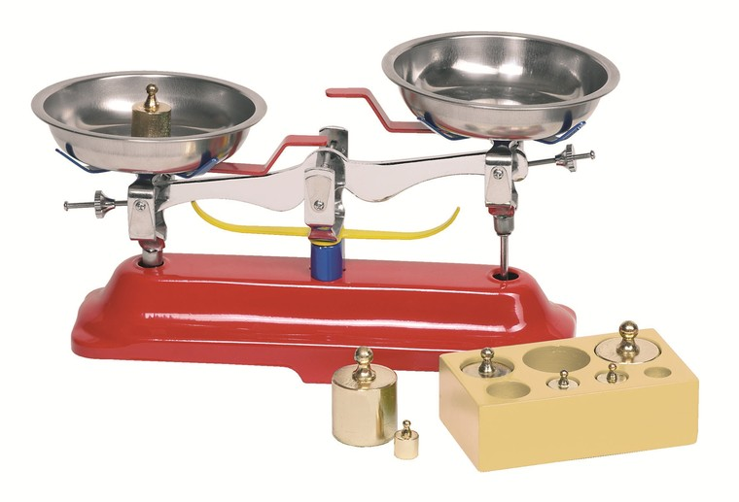

- „Mamy różne wagi”-zapoznanie z różnymi rodzajami wag, ich wyglądem i przeznaczeniem. Utrwalenie cyfr.
Praca z książką cz.4 str. 50

